Übungsblatt Masse-Energie-Äquivalenz Name: ____________________________

1) Ein Lithiumionen-Akku für ein Auto mit einer Kapazität von 100 Ah hat eine Spannung von 12 Volt und eine Masse von 15 kg.
Wie viel Masse verliert der Akku bei einer vollständigen Entladung?

2) Ein Lithiumionen-Akku mit einer Spannung von 1,2 V wird geladen. Dabei nimmt die Masse um
9,6 . 10-14 kg zu. Welche Kapazität hat der Akku?

3) Durch die Kernfusion auf der Sonne tritt ein Massendefekt von ca. 4,2 Millionen Tonnen pro Sekunde auf. Welche Energie wird dadurch frei?

4) Der Heizwert eines fossilen Brennstoffs beträgt ca. .
Berechne den Massendefekt, wenn 10 kg verbrannt werden.

5) Wie viel Energie wird frei wenn 1kg Deuterium-Atome (, m_{Deuterium}=2,01410175 u)
bei einer Kernfusion zu Helium (, m_{Helium}=4,001506 u) verschmolzen werden.
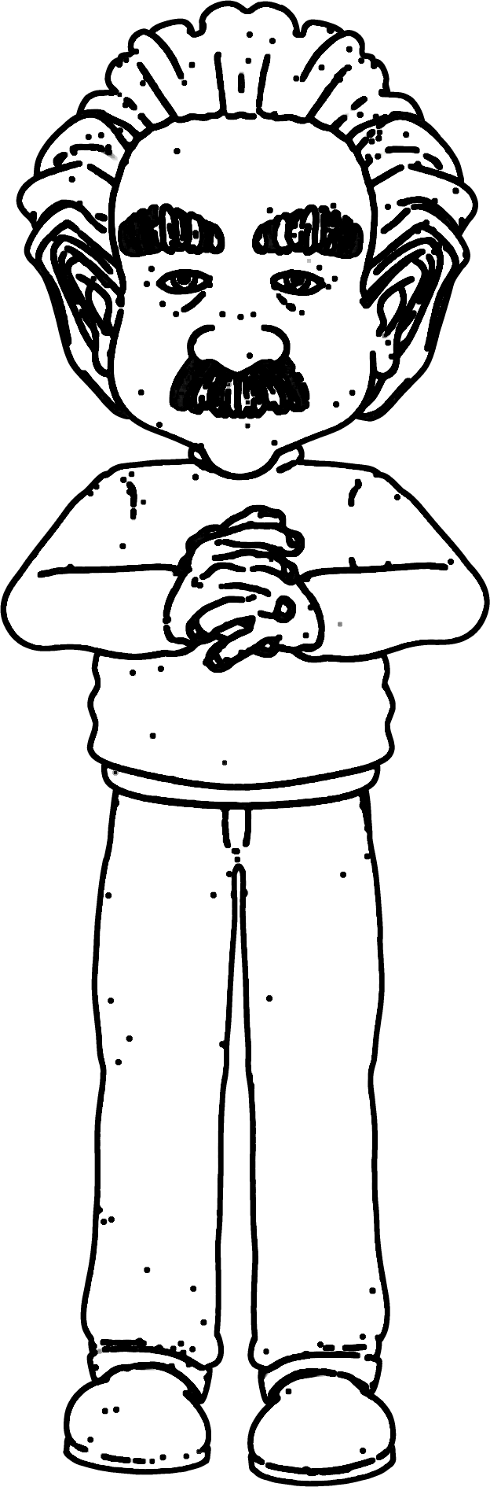
Reaktion:

Ein Mensch ist nicht zu schwer,
höchstens zu energiereich!
Übungsblatt Masse-Energie-Äquivalenz Name: ____________________________

1) Ein Lithiumionen-Akku für ein Auto mit einer Kapazität von 100 Ah hat eine Spannung von 12 Volt und eine Masse von 15 kg. Wie viel Masse verliert der Akku bei einer vollständigen Entladung?

2) Ein Lithiumionen-Akku mit einer Spannung von 1,2 V wird geladen. Dabei nimmt die Masse um
9,6 . 10-14 kg zu. Welche Kapazität hat der Akku?

3) Durch die Kernfusion auf der Sonne tritt ein Massendefekt von ca. 4,2 Millionen Tonnen pro Sekunde auf. Welche Energie wird dadurch frei?

4) Der Heizwert eines fossilen Brennstoffs beträgt ca. .
Berechne den Massendefekt, wenn 10 kg verbrannt werden.

5) Wie viel Energie wird frei wenn 1kg Deuterium-Atome (, m_{Deuterium}=2,01410175 u)
bei einer Kernfusion zu Helium (, m_{Helium}=4,001506 u) verschmolzen werden.
Reaktion:
Ein Mensch ist nicht zu schwer,
höchstens zu energiereich!

Lösungen:
Bitte den QR-Code erst nach dem Durchrechnen einscannen!

Beispiel 1: Beispiel 2: Beispiel 3:
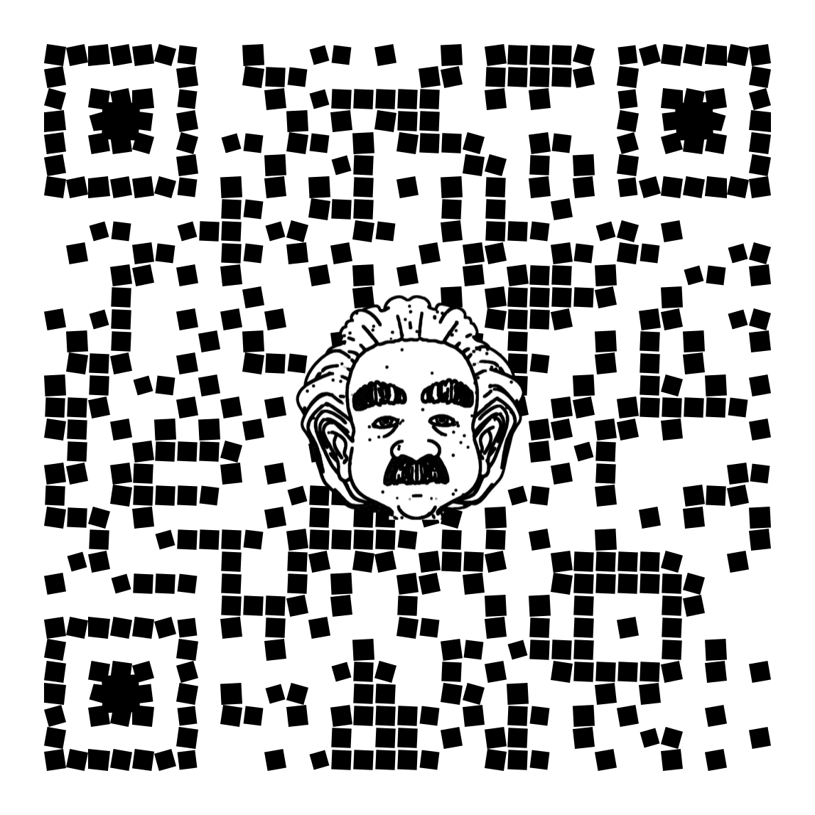

Beispiel 4: Beispiel 5:


